安徽省合肥市蜀山区2020-2021学年八年级上学期期末考试物理试题
一、填空题(每空2分，共32分)
1.图中所示汽车的速度为 ，其物理意义是 。
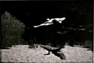
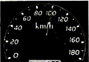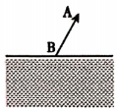
第1题 第2题 第6题
2.一只白鹭正在平静的天鹅湖水面上飞过。若以白鹭为参照物，它在水中的“倒影”是 (选填“运动”或“静止”)的；水中的“倒影”是___ _ (选填“实”或“虚”) 像。
3. 2020年12月17日，嫦娥五号返回器携带月球样品返回地球，全程不采用声呐系统测距，这是因为 ；笛子在演奏过程中，改变手指堵孔的位置，其目的是改变乐音的 。
4.唐代杜甫诗中有“八月秋高风怒号，卷我屋上三重茅”，诗中吹起茅草的施力物体是 ；这个现象中力的作用效果是
5.在实验室里，需要对一个物块进行精确测量长度，某同学用同一刻度尺进行了多次测量，读数分别为：3.80cm、3.79cm、3.81cm、3.82cm，则物块的长度应记为 cm。
6.一棵小树生长在水塘中，图中用带箭头的线段AB表示小树露出水面的部分，请在图中画出AB通过水面反射所成的像A'B'。
7.如图所示，是光在空气和玻璃之间发生折射的光路图，从图中可以看出，空气在界面的 侧(选填“左”或“右”)，折射角的大小是
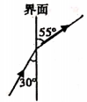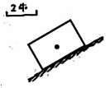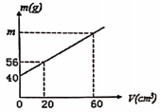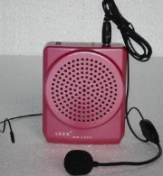
第7题 第9题 第10题 第11题
8.已知物体在月球上所受重力等于地球上所受重力的，将60kg的物体运到月球上，其重力是____ _ N。（g=10N/kg）
9.力可以用带箭头的线段表示：线段是按一定比例(标度)画出的，它的长短表示力的大小，箭头的指向表示力的方向，简尾通常表示力的作用点，此即为力的图示。重为6牛的物体静止在斜面上，请按给定的标度在图中画出它所受重力G的图示。
10.某同学在测量某液体的质量和体积的关系的实验中，得到了如图所示图像，其中纵坐标m表示烧杯和液体的总质量，横坐标V表示液体的体积。该液体的密度是 kg/m，图中m的值应为_ g.
二、选择题(每题3分，共30分；每小题给出的四个选项中，只有一个选项是符合题意的。)
11.在课堂上，老师常利用扩音器进行讲课，如图所示。关于扩音器的作用以下说法正确的是（ ）
A.提高声音的音调 B.增大声音的响度 C.改变声音的音色 D.改变声音的传播速度
12.2020年6月21日下午14：36，合肥地区上空出现了日环食现象，如图所示。图中的光学现象与日环食现象原理相同的是（ ）
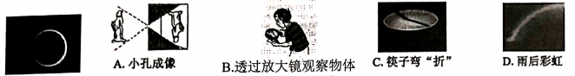
13.小明和爸爸自驾游，汽车行至多沙山坡时，车轮打滑，不能前行。爸爸让小明下车，便于爬坡，小明否定了爸爸的提议，邀请路边的行人上车，车果然不再打滑，开上山坡。下列做法与小明的做法蕴含相同原理的是（ ）
A.给自行车上安装滚动轴承 B.给自行车链条上加润滑剂
C.自行车刹车时，用力捏车闸 D.自行车车胎表面有花纹
14.甲、乙两人同时同地向东运动，运动图象如图所示。由图可知下列说法中正确的是（ ）
A.甲做匀速运动，乙做变速运动 B.甲做变速运动，乙做匀速运动
C.出发5s后，甲、乙之间距离为5m D.出发10s时，乙通过的路程是15m
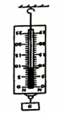
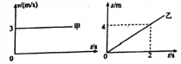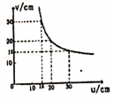
第14题 第19题 第20题
15.根据图表中的信息，下列说法中正确的是（ ）
A.不同物质的密度定不同 B.同种物质的密度-定相同
C.固体物质的密度一定比液体物质大 D.同种物质在不同状态下密度不同
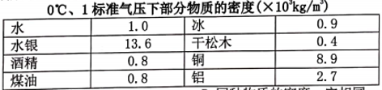
16.下列关于力的说法中，正确的是（ ）
A.两个物体不接触就不会发生力的作用
B.用手提水桶时，只有手对水桶施加了力，而水桶对手没有力的作用
C.放在桌面上的水杯对桌面的压力是弹力 D.没有施力物体，物体也能受到力的作用
17.甲、乙两个实心物体，它们的质量之比为5：4，体积之比为1：2，则这两个物体的密度之比为（ ）
A.5：2 B.2：5 C.8：5 D.5：8
18.把一个实心金属铜块放入盛满水的杯子中，从杯中溢出水20g；再把该铜块擦干后轻轻放入另一盛满酒精的杯子中， 已知ρ_{酒}=0.8x10³kg/m³，则从杯中溢出酒精的质量是（ ）
A.8g B.10g C.16g D.20g
19.某同学在用已校零的弹簧测力计测量一物体的重力时，误将弹簧测力计倒置，物体挂在了拉环上，如图所示。当物体静止时，弹簀测力计的指针正好对齐9N刻线，则该物体的重力（ ）
A.一定等于11N B.一定等于9N C.一定小于9N D.一定大于11N
20.如图所示是一凸透镜成像时像距v随物距u变化规律的图像，小琳同学用光具座和此凸透镜进行实验。她先将物体放在凸透镜前某一位置时恰在透镜后20cm处的光屏上出现一个与该物体等大的像；现将物体向透镜靠近6cm时，这时物体所成的像是（ ）
A.倒立放大的实像 B.倒立缩小的实像 C.正立放大的虚像 D.不成像
三、实验题(每空2分，共26分)
21.小明所在的课外兴趣小组需要密度为1.20g/cm³的盐水，为检验配制的盐水是否合格，小明设计了如下方案。
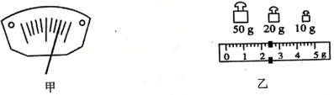
请帮他补充完整以下操作：
(1)将天平放在 桌面上，将游码移至称量标尺左端_ 上， 再调节平衡螺母使指针对齐分度盘的中央刻线；
(2)调节天平横梁平衡后，将装有适量盐水的烧杯放在左盘中，用镊子由大到小在右盘中加减砝码....当放入5g的砝码时，指针偏向分度盘的右侧，如图甲所示。则接下来的操作是_ ，直到横梁恢复平衡。
(3)在天平平衡时，右盘中的砝码和游码在称量标尺上的位置如乙图所示，则烧杯和盐水的总质量为 g。
22.在探究光的折射规律实验中，某小组同学意外发现：当光沿某方向从半圆玻璃砖射向空气时，折射光消失而反射光却变得更亮，老师解释说这是光的全反射现象。课后，同学们查到光从某种玻璃射向空气时的一些数据如表1：
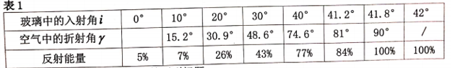
结合光的折射规律和表中信息，回答下列问题：
(1)上表中第二行第一个空格中折射角是
(2)光从这种玻璃斜射向空气时，入射角增大，折射角___ __ (选填 “增大”、“减小”或“不变”；当入射角i≥__ _时，反射能量达到100%，就发生了全反射现象；
为了搞清楚不同物质对光的折射能力为什么不同，同学们又查到了光在不同物质中的传播速度数据如表2：
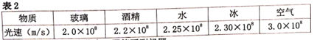
结合光的折射规律和表中信息，回答下列问题：
(3)折射现象中光路也是可逆的，当光从传播速度大的介质斜射入传播速度小的介质中时，折射角____ _入射角 (选填“大于”、“小于”或“等于”)；
23. 如图所示，在探究“滑动摩擦力的大小与什么因素有关”的实验时，用弹簧测力计沿水平方向拉动木块，使它沿水平长木板匀速滑动，从而测出摩擦力；改变放在木块上的砝码，从而改变木块与长木板之间的压力；把棉布、毛巾等铺在长木板上，从而改变接触面的粗糙程度。
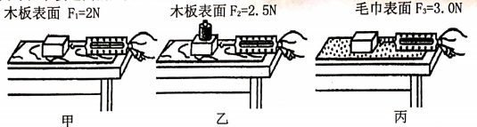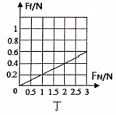
（1）观察三个实验，比较丙图和 图所示实验，说明滑动摩擦力的大小与物体表面的粗糙程度有关。
（2）观察三个实验，比较甲图和乙图所示实验，说明在 相同时，_ 越大，滑动摩擦力越大。
（3）在进行乙图中实验时，改变放在木块上的砝码，通过多次实验，得到滑动摩擦力Fr与作用在物体表面的压力F_{N}的关系图线，如丁图所示。由图可知：当F_{N}=1N时，弹簧测力计对物体的拉力大小为__ N。当木块与砝码的总重力为6N时，木块在长木板上滑动时受到的摩擦力为 N。
四、推导与计算题(第24题6分，第25题6分，共12分)
24.小刚分别利用“作图法”和“实验法”来研究凸透镜成像相关问题。
(1)如图甲所示，0为凸透镜的光心，F为焦点，AC、 A0 为两条特殊光路，请你利用这两条特殊光线作出物体AB所成的像A' B' ；
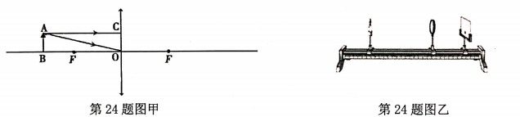
(2)运用“实验法”研究凸透镜成像规律，当三个元件移动到如图乙所示的位置时，光屏上出现了清晰的缩小实像，测量出此时光屏到凸透镜的距离为20cm，请分析判断该凸透镜焦距的大致范围。

25.小明爸爸在文具店买了一包A4打印纸，上面标示如图所示，经过询问才知道这包打印纸共500张，70g/m² 的意思是每张打印纸每平方米的质量是70g，小明想知道这包打印纸的密度是多少，于是他用刻度尺测出了这包打印纸的长和宽分别是30cm 和21cm，总厚度为5cm，请你帮他算算：
(1)每张打印纸的质量是多少?
(2)打印纸的密度是多少?
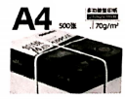

合肥市蜀山区2020-2021第一学期八年级期末物理试卷答案
1、 100km/h； 该汽车每小时行驶的路程为100km； 2、 静止；虚； 3、 声音不能在真空中传播； 音调；
4、 风； 改变物体的运动状态； 5、 3.81； 6、如图所示 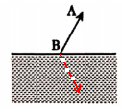
7、 左； 35°； 8、 100； 9、 如图所示 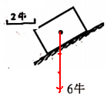 10、 0.8×10³； 88；
11 | 12 | 13 | 14 | 15 | 16 | 17 | 18 | 19 | 20
B | A | C | C | D | C | A | C | C | A
21、（1）水平； 零刻度线； （2）取下5g砝码，用镊子移动游码，直到指针在分度标尺的刻度线中央；
（3）82.4g；
22、（1）0°； （2）增大； 41.8°； （3）小于；
23、（1）甲； （2）接触面粗糙程度； 压力； （3）0.2； 1.2；
24、（1）如图所示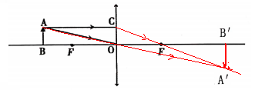
（2）由图可知：u＞v，所成的像是倒立缩小的实像，则u＞2f，像距范围f＜v＜2f，即f＜20＜2f，
解得：10cm＜f＜20cm；
25、（1）一张的总面积：S= ab= 30cmx21cm = 630cm² = 6.3×10⁻²m²
这张纸的质量：m= 70g/m²×6.3×10⁻²m² = 4.41g，
（2）这包纸的体积：V= abh = 30cm x21cmx5cm = 3150cm³；这包纸的质量：m_{总}=m×500 = 4.41g×500 = 2205g
纸的密度：ρ= m_{总}/V=2205g /3150cm³=0.7g/ cm³

